CUDA安裝

1. 前言 2

2. 安裝GPU driver 2

2.1. 查看GPU卡(win 11) 2

3. 安裝Visual Studio(需先裝) 2

4. CUDA下載與安裝 3

4.1. CUDA下載 3

4.2. CUDA安裝 3

# 前言

# 安裝GPU driver

* nvidia gpu 安裝教學

https://unimimic.github.io/posts/install-cuda-cudnn-win10/

## 查看GPU卡(win 11)

1.桌面左上角->本機,右鍵->內容->相關,裝置管理員->顯示卡，得，

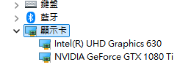

//=== 安裝 driver ===

https://www.nvidia.com/download/index.aspx ->可裝最新532.03

//==== 安裝 cudnn ==============================

1.https://developer.nvidia.com/rdp/cudnn-archive

2.將解壓縮後所有內容複製到CUDA安裝路徑

C:\Program Files\NVIDIA GPU Computing Toolkit\CUDA\v11.7

# 安裝Visual Studio(需先裝)

* 下載

<https://visualstudio.microsoft.com/zh-hant/vs/community/>

VisualStudioSetup

* 安裝



# CUDA下載與安裝

## CUDA下載

https://developer.nvidia.com/cuda-toolkit-archive ->下載合適版本

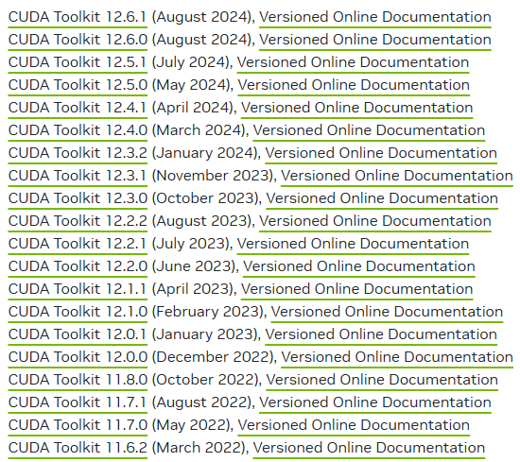

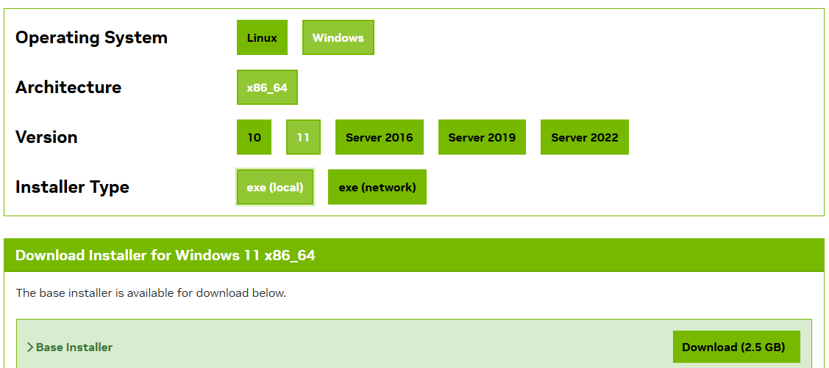

cuda_11.8.0_522.06_windows

cuda_12.4.0_551.61_windows

## CUDA安裝

雙擊cuda_11.8.0_522.06_windows，選自訂只裝CUDA

雙擊cuda_12.4.0_551.61_windows，選快速安裝

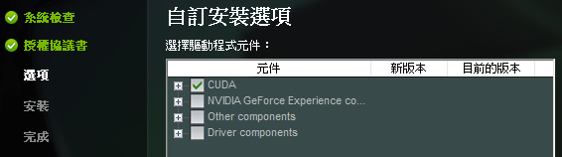

在命令列輸入指令nvcc -V，安裝成功會輸出 CUDA 版本資訊。